第１学年○組 道徳学習指導案
指導者 ○ ○ ○ ○
１ 主題名 公徳心〔内容項目Ｃ－（１０）：遵法精神，公徳心〕
〈教材名「乱れたスリッパ」出典：モラルジレンマ白熱討論の道徳授業〉
２ 教材の概要
公民館の上がり口で，スリッパが散乱している様子を複雑な思いで見ている主人公「私」。そこへ老婦人が手提げ袋を持ってやってくる。手提げ袋を持ったままでは，入口の段差を上がれないのではと心配になり，「私」はどうしようか迷う。その時，「私」は，その老婦人と以前に出会っていたことを思い出す。老婦人が神社に散乱したゴミを一人で清掃していた時，散歩中だった「私」は，手伝いますと声をかけたが，断られている。『これは私の生きがいだから』と断われた「私」は，それゆえ老婦人が上り口で，スリッパをていねいに並べ始めた姿を見ても，手伝おうと思いながら，行動に移せずにいた。
３ ねらい
老婦人のことを思うがゆえに，なかなか行動に移すことができない主人公の心の葛藤を通して，社会の一員として，相手のことを考え，互いが快く過ごすために率先して正しい行動をしようとする道徳的実践意欲を育てる。
４ ねらいとする道徳的価値・指導観・生徒観
中学生は，子供から大人への移行時期であり，心身ともに大きく成長を遂げる。成長の過程の中で，人間関係で悩んだり，自分の心の中と実際の行動が一致せず，不安定な精神状態になったりすることもある。しかし，互いに相手のことを考え，困っていたり，弱い立場の人がいたりしたときには，声をかけ合い，助け合っていくことでよりよい社会を形成することができる。
本学級の多くの生徒は，学習意欲があり，授業にも集中して取り組んでいる。しかし，女子生徒の多くが，自分の考えを発表する場面で，周りの生徒にどう思われるのかが気になり，意見を述べることをためらう様子が見られる。また，人と違う意見であることに，敏感で恥ずかしいと感じる様子もある。それゆえ，自ら率先して声をかけ合ったり，行動したりすることが苦手である。
抽出生徒について，生徒Ａは，どの教科でも真剣に取り組み，休み時間にも勉強をするなど，学習面では模範的な生徒である。しかし，全体の場で自分の考えを述べる場面になると，周りの反応が気になるのか，躊躇することが多い。また，自分の役割はきちんと果たすが，仲間に声をかけたり，助けたりしようとする姿勢はみられない。生徒Ａが，自分の考えを表出することが，他者から理解されることにつながり，分け隔てなく周りに目を向けた行動をとることで，よりよい生活につながるという意識をもつことを期待したい。
生徒Ｂは，何事にも明るく前向きに取り組んでいる生徒である。学級全体を見て，声をかけるなど集団をよりよい方向へ導くことができる。生徒Ｂの考えから，相手を思い，さまざまな行動をとることが，よりよい生活につながることに気付かせたい。

５ 板書計画
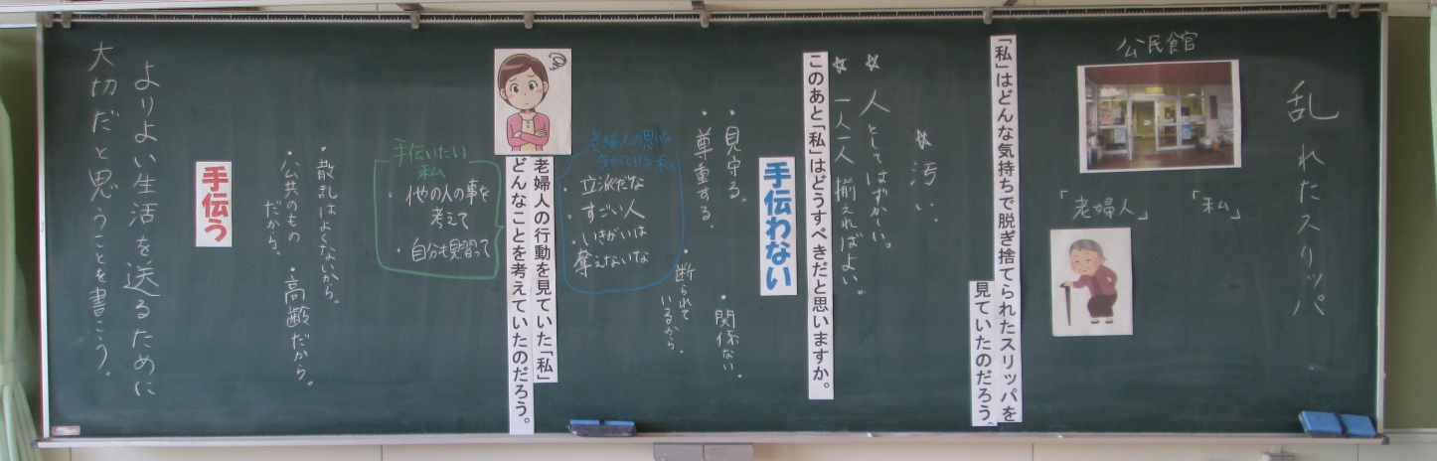

６ 学習過程
時間 | 生 徒 の 活 動 | ○教師の支援
０  導  入 | １ 教材の範読を聞く。  「私」はどんな気持ちで脱ぎ捨てられたスリッパを見ていたのだろう。あなたならおばあさんを助けますか。  か。  ・汚い。  ・人として恥ずかしい。  ・一人一人が揃えればよいのに。 | ○黒板にイラストを貼りながら教材を音読し，主人公の心の動きを確認する。
15  展  開 | ２ 教材の続きを読む。  老婦人の行動を見ていた「私」はどんなことを考えていたのだろう。  見ていただけの私  老婦人の思いを知っている私  手伝いたいと思う私  ・他の人のことを考えて ・立派だな。  手伝った方がよいかな。 ・すごい人だな。  ・自分も見習って手伝いたい。 ・手伝いたいけどいきがいは奪えない。  ３「私」の迷いについて仲間と考えを深める。  このあと「私」はどうすべきだと思いますか。  〈手伝う・赤〉 〈手伝わない・青〉  やっぱりお年寄りにはやさしくすべきだから。①  手伝いたいけ  ど声をかけられない。  みんなも散らかしている。私には関係ない。②  前に断られたから，手伝わなくてもよい。  散乱しているスリッパは気になるから手伝う。  心の  葛藤  高齢の人だから。このままでは上がれないから。  ⑥  生きがいだというから見守っている。③  公共のものはそもそ  もきれいに使うべき  だ。⑤  老婦人の気持ちを尊重して手伝わない。④ | 〇老婦人と出会ったことを思い出し，「私」の心がどう変化したのか，導き出す。  ○「みんなのためにやっている。いきが  いだ。」と話す老婦人の行為を見て何を考えていたか，たずねる。  ○見ている私は複雑な思いであることを確認する。  ○意見の変容は三角柱を立てて随時示すよう伝える。  ○老婦人に断られても，変わらず快く手伝えるか、たずねる。 (①問い返す)  ○散乱したスリッパをそのままにしておいてよいのか，たずねる。（②問い返す）  ○老婦人を尊重して，見守るとは、どんな行動をすると，相手に最も伝わるのか，たずね，思いやりの心を引き出す。  (③④認める)  ○見て過ごすことと見守ることの違いについて話し合うよう促す。(③活かす)  ○二つの道徳的価値観で揺らぐ「私」の心の葛藤を確認する。 （④⑤活かす）  ○公共の場では，一人一人が他の人のことを考えて行動することが大切であり、外見だけではうかがい知れない思いやりの心が関わっていることにもふれる。  （⑥気付かせる）
35  終  末 | ４ 互いによりよい生活を送るために大切なことを書く。  ・相手のことを思って，声をかけ，お互いにどう考えているのかわかり合うことが大切だと思う。  ・困っている人がいたら助けていくこと。  ・相手に伝わるような行動をとりたい。  ・みんなのことを考えて一人一人がきちんと生活していくことが大切だと思う。 | ○授業を通して，自分の生活を振り返ってみるよう伝える。  ○授業のまとめの時間となるよう，落ち着いた雰囲気を作る。
７ 評 価
老婦人を思いながら手助けすることを悩む主人公を通して，相手のことを考えながら，守るべき正しい行動をすることでよりよい社会を築こうという道徳的実践意欲を高めることができたか。

